**君悦Lora功耗说明**

文档日期:2020.5.9

文档编号:XXXXXX

**1.示波器抓取周期**

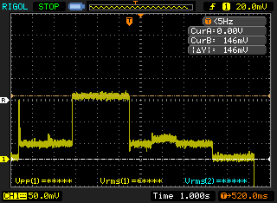

图1.示波器图像

说明：用示波器抓取1欧的康铜丝采样电阻的电压。即：所示图像可看成电流图像。

|  |  |  |  |  |
| --- | --- | --- | --- | --- |
|  | 稳定 | 发送 | 空余 | 休眠 |
| 时间s | 2.5 | 2.64 | 2.84 |  |
| 电流mV | 36 | 150 | 42 | 10uA |

**2.功耗计算**

电池4400mAh，用2200mAh折算

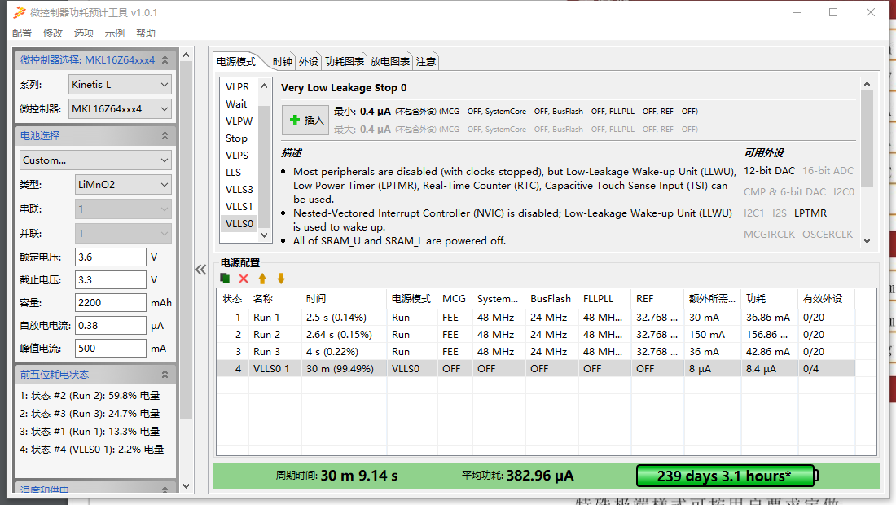

图2.软件计算

|  |  |  |  |  |
| --- | --- | --- | --- | --- |
| 休眠时间 | 30min | 1H | 2H | 3H |
| 工作时间 | 239D | 1Y101D | 2Y161D | 3Y187D |

**折合发送次数：11000次**

**3．逻辑解释**

必要时间：上电稳定时间3.5s，lora模块发送时间：2.65s。同理等待接收时间：2.65秒。共计：8.8s。

考虑发送逻辑判断重传：>3s

所以必要耗时：>11.8s

Lora软件版本：V0.2.6存活时间：12s。